Création de longs documents avec les styles
Lorsque vous avez un document contenant plusieurs pages, parfois des chapitres ou de longues sections, l’utilisation des styles vous sera d’une grande utilité. Cet outil vous fait sauver du temps, configure le document automatiquement et uniformément selon les consignes que vous lui avez données.
- Vous choisissez tout d’abord la palette de couleur du document, le type de police et le thème;

- Allez dans le menu CRÉATION, sélectionnez la couleur et le type de police;
- Sélectionnez ensuite un thème parmi ceux qui vous sont proposés;
- Retournez au menu ACCUEIL et examinez la boîte de Style;
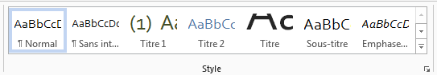
Ce schéma présente une configuration pour le texte principal, les titres et sous-titres, et si vous utilisez la flèche à droite, d’autres modèles pour citations et références sont disponibles. Par contre, il faut savoir que chaque modèle (texte normal, titre, sous-titre, etc.) peut être modifié selon vos besoins.
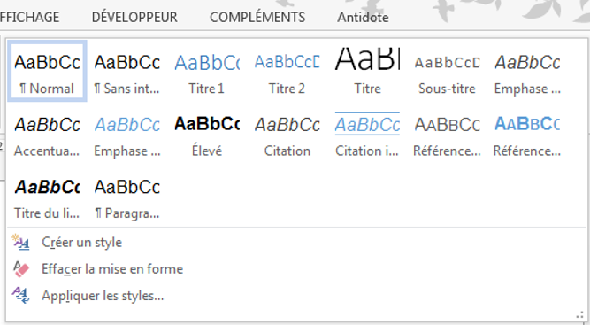


Comment configurer les modèles proposés par le style que nous avons choisi?
Prenons le modèle de sous-titre – cette ligne devient un sous-titre pour les besoins de la cause.
- Ouvrir le modèle de sous-titre en cliquant dessus;
- Plusieurs choix dont disponibles : dont modifier…; renommez…; et autres.

- Choisir modifier, la fenêtre suivante apparaît :

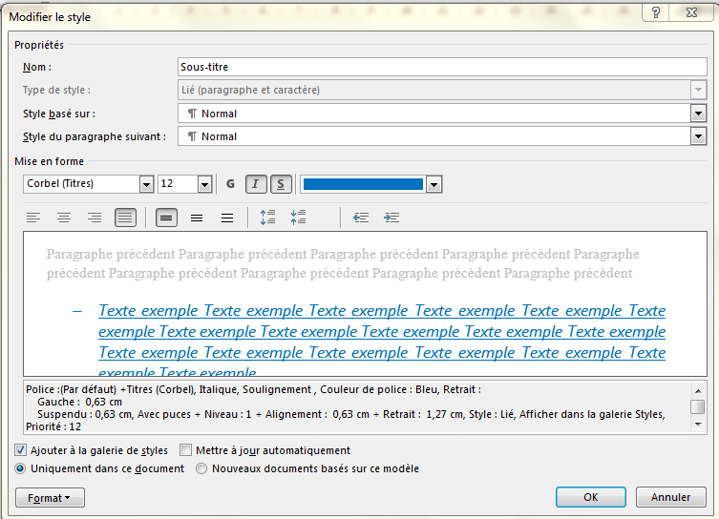

Sur la barre qui correspond à nom : il est inscrit « sous-titre ». Vous pouvez modifier cette appellation.
Ensuite, allez dans les cases de la « Mise en forme » plus bas et faites vos choix de police, de taille, gras, italique, surligner, de couleur de la police, et en dessous, le type d’alignement horizontal et vertical.
Puis, allez voir dans le « Format », tout en bas de la fenêtre.

Vous y trouverez des fonctions que vous pourrez modifier à votre guise en numérotant par exemple. Voici les fonctions qui apparaîtront dans le sous-menu :
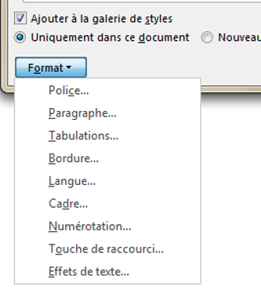
Toute la configuration que vous avez déterminée pour ce modèle s’appliquera de la même manière à chaque texte que vous aurez sélectionné et auquel vous aurez appliqué ce modèle de sous-titre.

Exercice, j’applique ici un titre numéroté
Puis ici, un autre sous-titre
Pour appliquer un modèle au texte, voici comment faire.
Vous écrivez votre texte sans vous préoccuper de quoi que ce soit. Comme ce texte :
Comme ce texte
Vous placez votre curseur de souris n’importe où au début, au milieu ou à la fin du texte.
Ensuite vous sélectionnez le modèle (selon qu’il s’agit d’un titre, d’un sous-titre, etc.)

Ensuite vous sélectionnez le modèle
Titre
Ensuite vous sélectionnez le modèle
Sous-Titre
- Ensuite vous sélectionnez le modèle
Numérotation

Vous pouvez créer votre modèle de toute pièce aussi
Dans la section des styles (menu Accueil), en utilisant la petite flèche en bas à droite, vous avez trois menus au bas de la fenêtre : 1-créer un style; 2-effacer la mise en forme; 3- appliquer les styles. Choisir créer un style et suivre les instructions à partir du point 2 du présent document pour créer votre modèle.
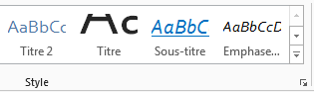



Préparé par Carole Delisle
Février 2016

